День рождения Пензенской области в ООШ с. Радищево
#годкультурногоидуховногонаследия58

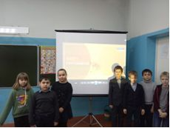
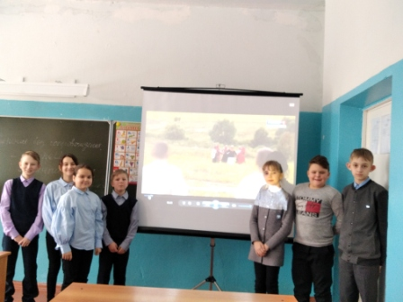
В рамках тематической недели, посвященной празднованию Дня рождения Пензенской области, в ООШ с. Радищево был организован просмотр фильма «Хрустальное сердце России». Школьники узнали об удивительном и многогранном Никольском районе, в котором сплелись воедино история и современность. Рассказы о никольском Левше, знакомство с парком стеклянных фигур и экомаршруты по никольской земле – ребята словно совершили путешествие сквозь века.
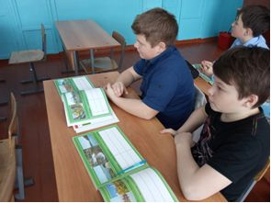
Пензенский край всегда славился народными промыслами и ремеслами. Абашевская игрушка, гончарный промысел, стекольное производство, золотое шитье, художественная ковка, кузнечное мастерство – все это сделало культуру региона богатой и неповторимой. Секреты старинных ремесел приоткрыли школьникам еще в одном документальном фильме из цикла «Добро пожаловать в Пензенскую область». Впечатления об абашевской игрушке, танцующих соломенных куклах, фольклорных праздниках ребята описали в культурных дневниках школьников Пензенской области. Но самое интересное ждало впереди – школьникам продемонстрировали настоящую коллекцию абашевской игрушки из «поющей» глины. Девчонки и мальчишки весело играли на свистульках, которые издавали красивые звуки.
